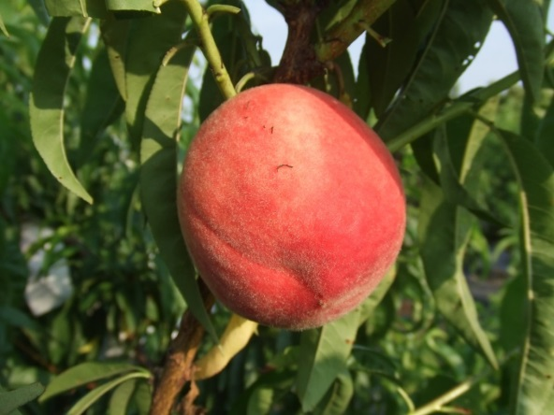
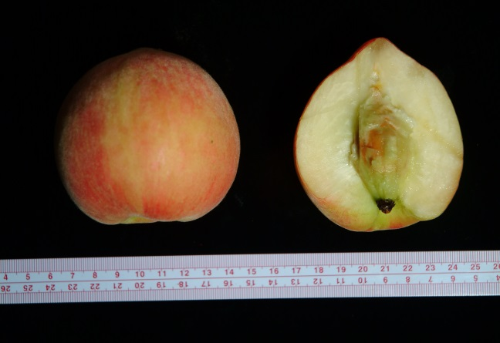
「桃台農7號(紅鈴)品種
特性簡介
- 品種特性：
桃台農7號(紅鈴)為4月中旬成熟的白肉硬溶質水蜜桃，果形大而圓整，平均果重148公克，成熟時果皮全部著紅色，冬季休眠所需低溫量約為100cu (chilling unit)，為可在台灣低海拔地區種植的早生桃品種，可避開5月份果實蠅危害高峰期及梅雨季造成果實品質低下的缺點。
  - 栽培管理應注意事項：
桃台農7號(紅鈴)開花期早（1月中旬），高海拔地區須注意晚霜為害，果實成熟期早且著色佳，容易吸引鳥類啄食，需注意防範。栽培管理與其他平地水蜜桃作業程序相同，病蟲害防治可參考植物保護手冊推薦用藥。

台農7號(紅鈴)樹上結果情形 台農7號(紅鈴)果實剖面

